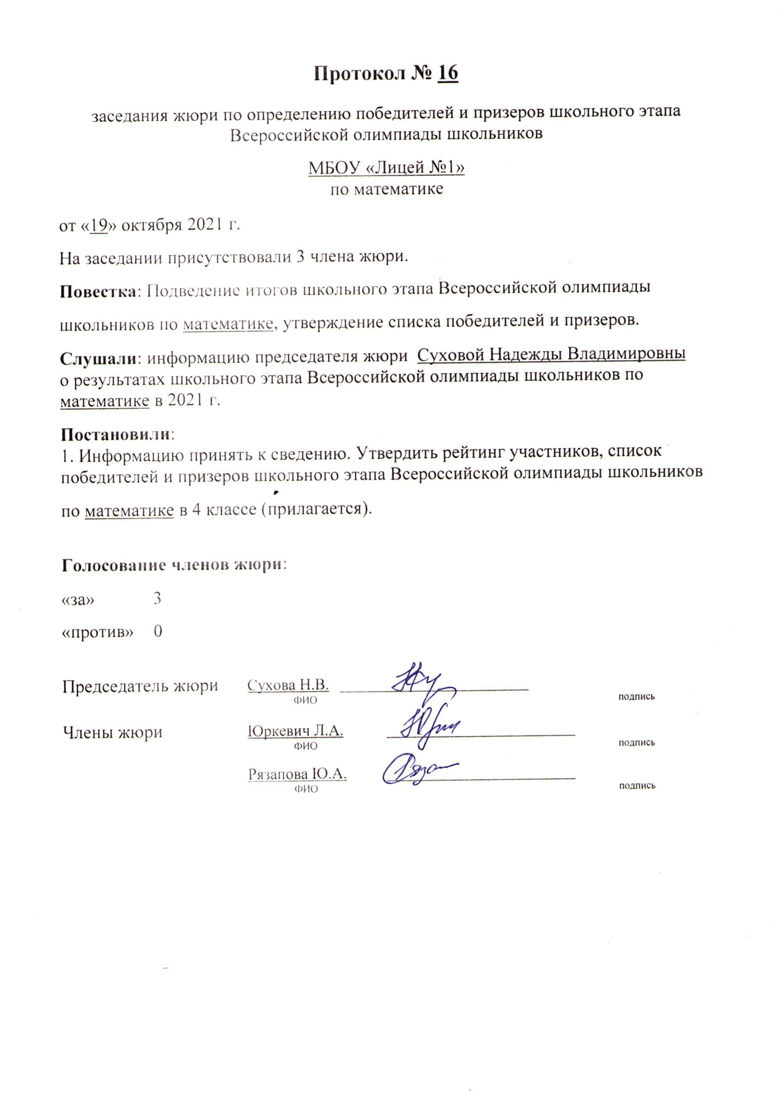

Приложение к протоколу №16 заседания жюри от 19 октября 2021 года.

МБОУ «Лицей №1»
Список участников школьного этапа всероссийской олимпиады школьников в 2021 году по математике
(предмет)

№  п./п. | Фамилия | Имя | Отчество | Класс | Баллы по заданиям | Результат (баллы) | Статус | Примечание
1 | 2 | 3 | 4 | 5 | 6 | 7 | 8 | 9
1 | Анджиева | Амуланга | Басанговна | 4 | 3,1,7,2,1,5 | 19
2 | Башков | Ярослав | Владиславович | 4 | 2,1,7,2,2,7 | 21 | призер
3 | Гребенкина | Полина | Дмитриевна | 4 | 4,2,7,7,1,1 | 22 | призер
4 | Вайнонен | Варвара | Олеговна | 4 | 2,1,7,2,2,1 | 15
5 | Войтюк | Никита | Константинович | 4 | 4,1,7,7,2,2 | 23 | призер
6 | Данилов | Никита | Дмитриевич | 4 | 2,1,5,2,4,7 | 21 | призер
7 | Кандакова | Адель | Вячеславовна | 4 | 3,1,7,0,0,0 | 11
8 | Костылев | Максим | Николаевич | 4 | 4,1,7,7,3,5 | 27 | победитель
9 | Луговая | Дарья | Витальевна | 4 | 4,0,7,0,0,7 | 18
10 | Макарова | Дарья | Егоровна | 4 | 4,2,7,2,2,1 | 18
11 | Мацко | Ксения | Андреевна | 4 | 3,1,7,0,2,5 | 18
12 | Огородникова | Ника | Сергеевна | 4 | 4,1,7,7,1,7 | 27 | победитель
13 | Павлов | Михаил | Владимирович | 4 | 2,1,0,2,0,5 | 10
14 | Седлецкая | Алина | Вадимовна | 4 | 4,2,7,7,0,7 | 27 | победитель
15 | Самохвалова | Василиса | Максимовна | 4 | 4,2,7,7,0,7 | 27 | победитель
16 | Сопов | Михаил | Ильич | 4 | 4,1,0,7,2,5 | 19
17 | Тенисова | Виалетта | Романовна | 4 | 2,0,7,2,5,5 | 21 | призер
18 | Пакина | Вера | Андреевна | 4 | 4,2,7,7,0,7 | 27 | победитель
19 | Тернова | Ариадна | Владимировна | 4 | 4,1,7,1,1,5 | 19
20 | Шумская | Тая | Александровна | 4 | 3,1,7,2,2,3 | 18
21 | Суртаева | Милана | Вадимовна | 4 | 3,1,7,2,2,1 | 16
22 | Богданов | Дмитрий | Алексеевич | 4 | 2,1,7,2,1,1 | 14

